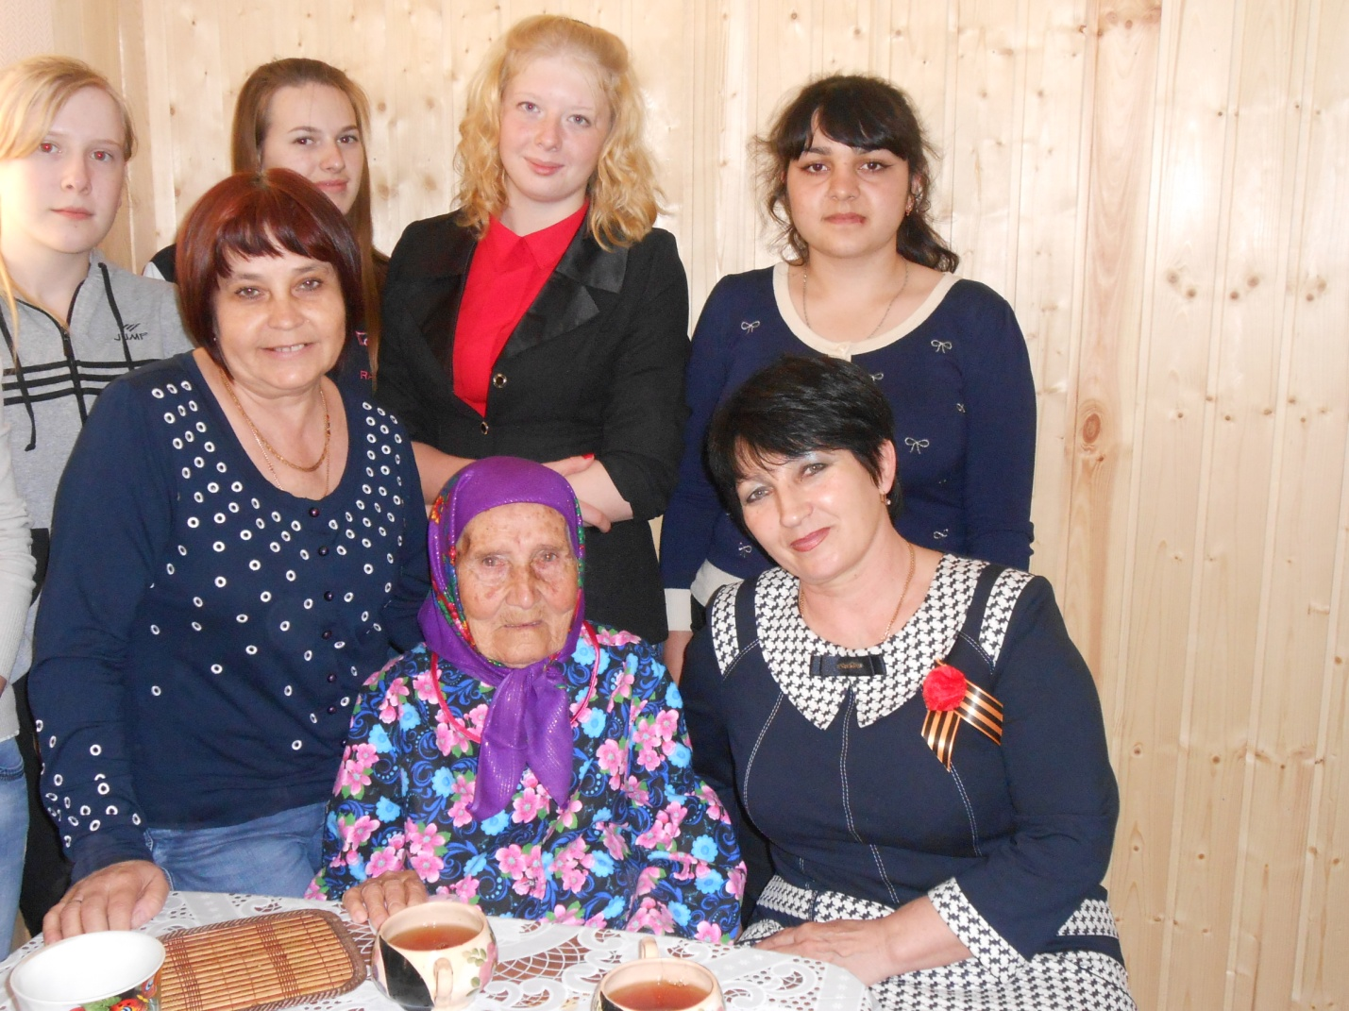
Воспоминания долгожительницы станицы Етеревской – Копыловой Екатерины Деяновны.
В преддверии празднования победы над фашистской Германией активисты нашей школы с преподавателями посетили вдову сторожила нашей станицы Копылову Екатерину Деяновну. В декабре 2017 года ей исполнится 103 года.
Она нам рассказала о своем муже – участнике Великой Отечественной войны, Сталинградской битвы.
Григорий Тимофеевич Копылов родился в 1914 году в многодетной семье. В 1938 году его призвали служит в армию, он попал в Слуцкий казачий полк. В 1914 году вернувшись, домой, снова был призван, но уже на фронт. Закончив Рязанское военное училище, был отправлен на передовую командиром танкового взвода. Прошел боевой путь от Сталинграда до Берлина. Освобождал Будапешт, Варшаву. Был награжден. Последняя юбилейная медаль в честь 55-летия Победы.
С Екатериной Деяновной прожили 67 лет, воспитали четверых детей. Очень любили играть казачьи песни, что передали в наследство своей дочери Тамаре. В возрасте 90 лет – 2002 год Григория Тимофеевича не стало.

